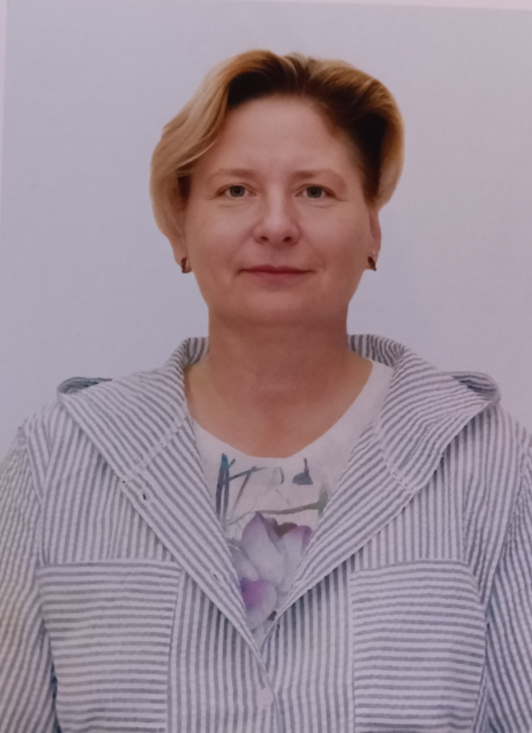

БОЙКОВА ЭЛЬВИРА АЛЕКСАНДРОВНА

1978 года рождения.
Образование: среднее
Место жительства: Ленинградская область, Подпорожский район, городской поселок Вознесенье.
Место работы/ род занятий: не работает.
Выдвинута: Политическая партия «КОММУНИСТИЧЕСКАЯ ПАРТИЯ РОССИЙСКОЙ ФЕДЕРАЦИИ».
Член политической партии «КОММУНИСТИЧЕСКАЯ ПАРТИЯ РОССИЙСКОЙ ФЕДЕРАЦИИ».
Семейное положение: воспитывает несовершеннолетнюю дочь.

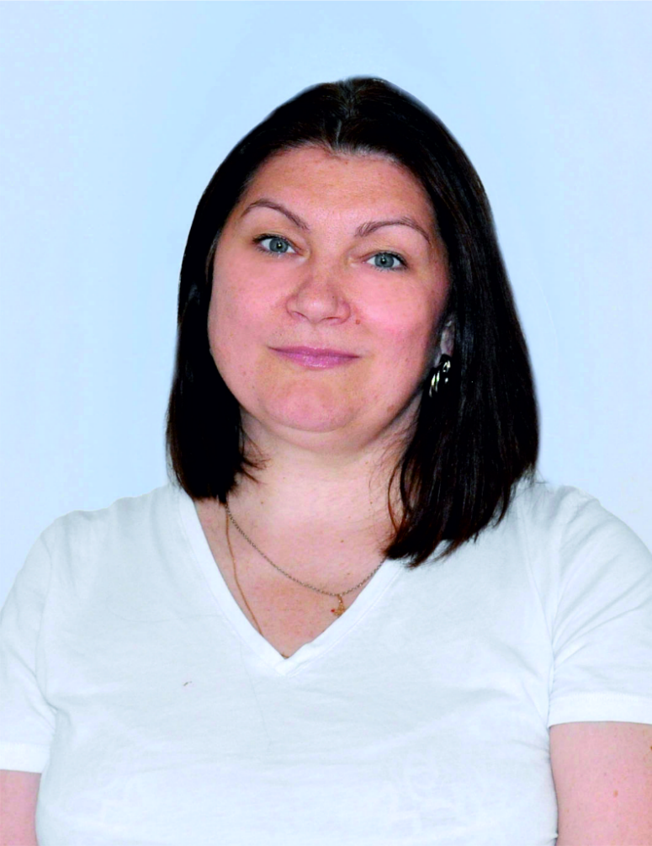

ВЕДЮКОВА ЕЛЕНА ФЁДОРОВНА

1980 года рождения.
Образование: высшее. В 2014 году окончила АО учреждение высшего профессионального образования «ЛГУ имени А.С.Пушкина» по специальности «Финансы и кредит»
Место жительства: Ленинградская область, Подпорожский район, городской поселок Вознесенье.
Место работы/род занятости: самозанятая.
Выдвинута: Всероссийская политическая партия «ЕДИНАЯ РОССИЯ».
Член Всероссийской политической партии «ЕДИНАЯ РОССИЯ.
Семейное положение: замужем, имеет троих детей.

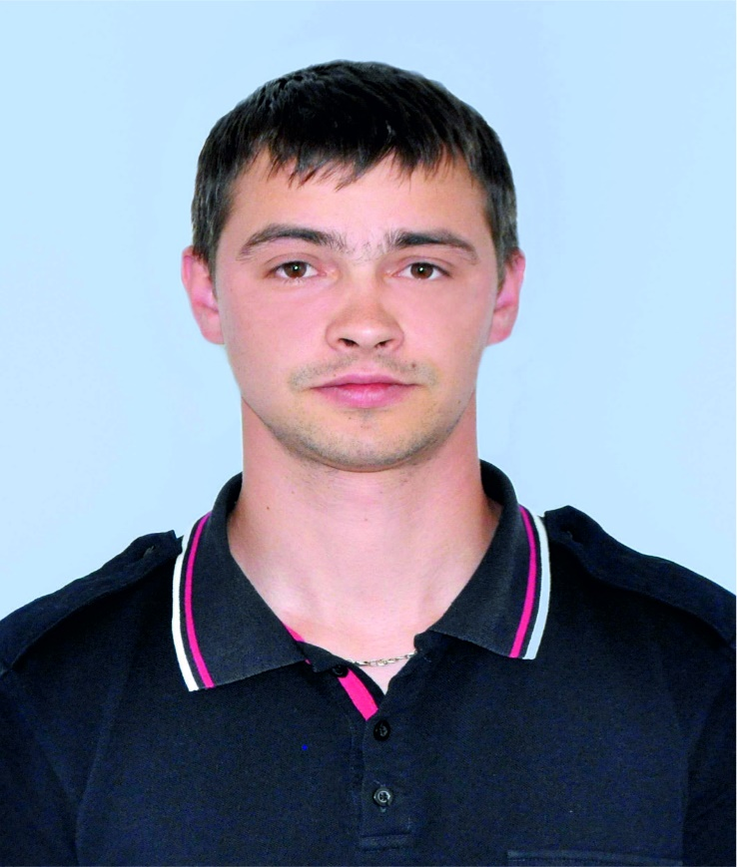

ГРИШИН КИРИЛЛ ОЛЕГОВИЧ

1997 года рождения.
Образование: среднее профессиональное. В 2017 году окончил ФГБОУ высшего образования «Государственный университет морского и речного флота имени адмирала С.О. Макарова» по специальности «Эксплуатация судового электрооборудования и средств автоматики».
Место жительства: Ленинградская область, Подпорожский район, деревня Красный Бор.
Место работы/род занятий: Филиал Государственного казенного учреждения Ленинградской области «Ленинградская областная противопожарно-спасательная служба «Отряд государственной противопожарной службы Подпорожского района», начальник пожарной части.
Выдвинут: самовыдвижение.
Семейное положение: Женат, воспитывает сына.

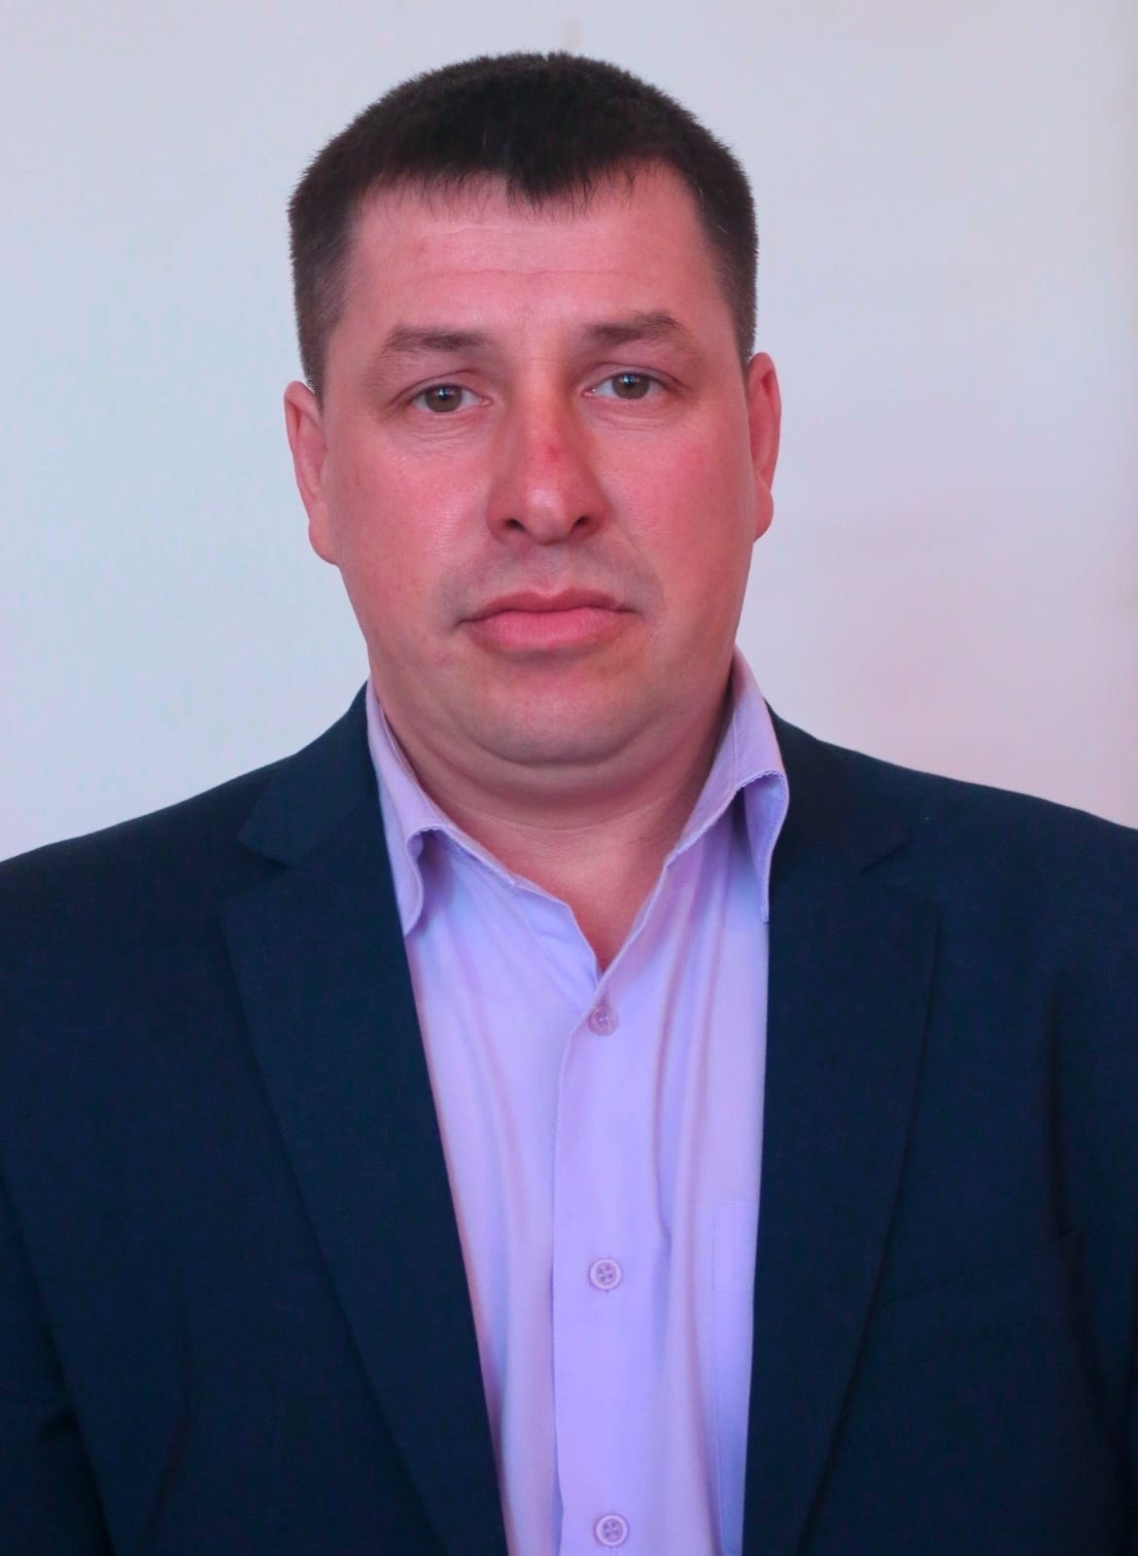

ГРИШИН СЕРГЕЙ АЛЕКСЕЕВИЧ

1983 года рождения.
Образование: среднее профессиональное. В 2007 г. закончил Петрозаводский автотранспортный техникум.
Место жительства: Ленинградская область, Подпорожский район, поселок Вознесенье; ООО «КИРИШИАВТОСЕРВИС», оператор заправочных станций.
Депутат Совета депутатов муниципального образования «Вознесенское городское поселение Подпорожского муниципального района Ленинградской области» на непостоянной основе.
Выдвинут: Всероссийская политическая партия «ЕДИНАЯ РОССИЯ».
Семейное положение: женат. Воспитывает 2 сына и дочь.

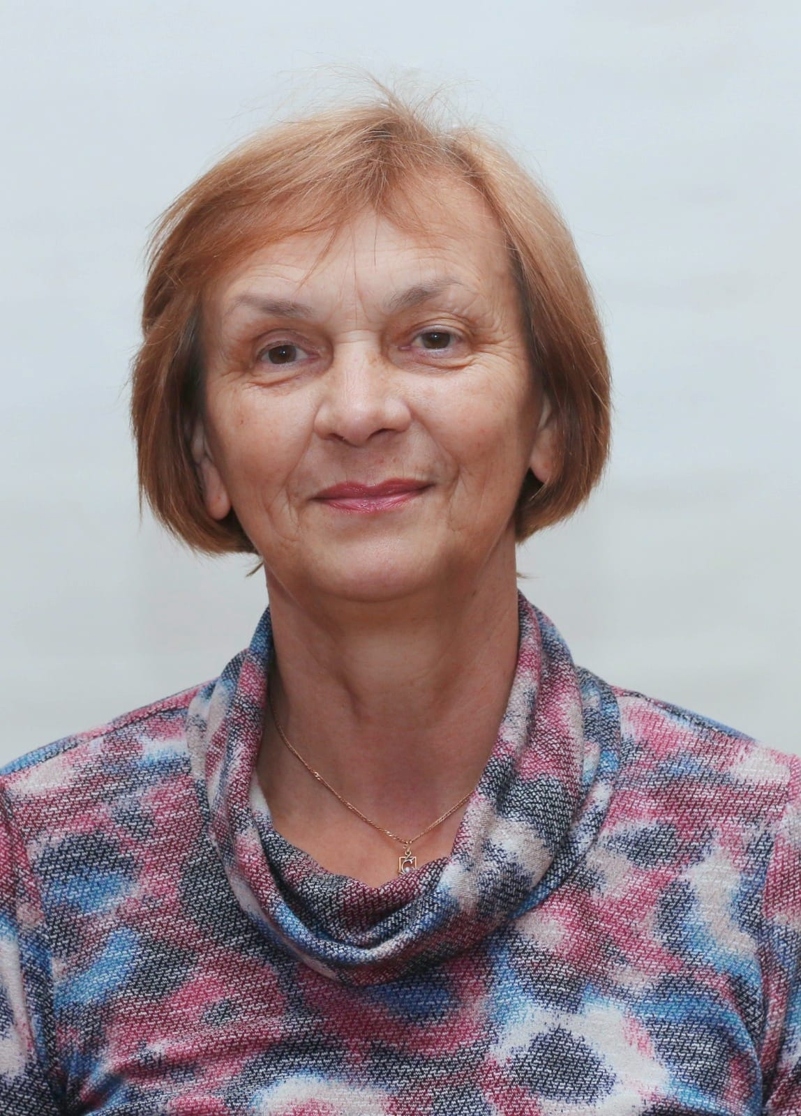

ГРЯЗНОВА ТАТЬЯНА СЕМЁНОВНА

1960 года рождения.
Образование: высшее. В 1986 году закончила Петрозаводский государственный университет им. Куусинена, по специальности - филолог.
Место жительства: Ленинградская область, Подпорожский район, городской поселок Вознесенье;
Место работы/род занятий: пенсионер.
Депутат Совета депутатов муниципального образования «Вознесенское городское поселение Подпорожского муниципального района Ленинградской области» на непостоянной основе.
Выдвинута: Всероссийская политическая партия «ЕДИНАЯ РОССИЯ».
Член Всероссийской политической партии «ЕДИНАЯ РОССИЯ».
Семейное положение: вдова, трое взрослых детей.
Награждена В 2010 году грамотой Министерства образования и науки Российской Федерации.

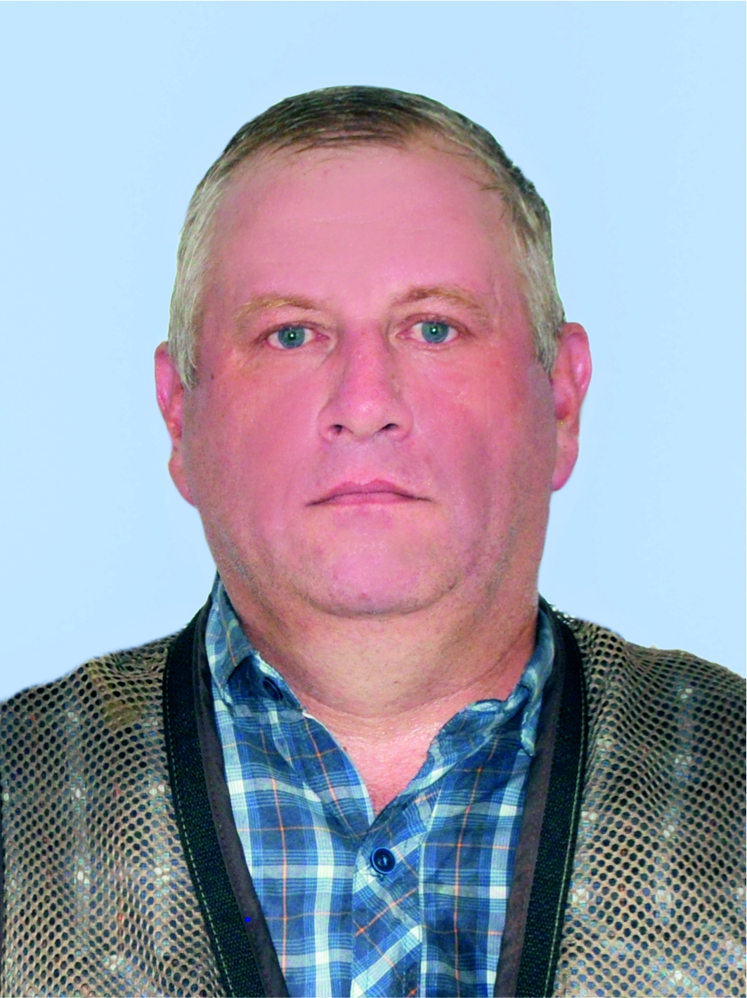

МОСКВИН АЛЕКСЕЙ СТАНИСЛАВОВИЧ

1971 года рождения.
Образование: высшее. В 2002 году окончил Санкт-Петербургскую государственную лесотехническую академию им. С. М. Кирова.
Место жительства: Ленинградская область, Подпорожский район, городской поселок Вознесенье.
Место работы/род занятий: индивидуальный предприниматель.
Депутат Совета депутатов муниципального образования «Вознесенское городское поселение Подпорожского муниципального района Ленинградской области» на непостоянной основе.
Выдвинут: Всероссийская политическая партия «ЕДИНАЯ РОССИЯ».
Член Всероссийской политической партии «ЕДИНАЯ РОССИЯ».

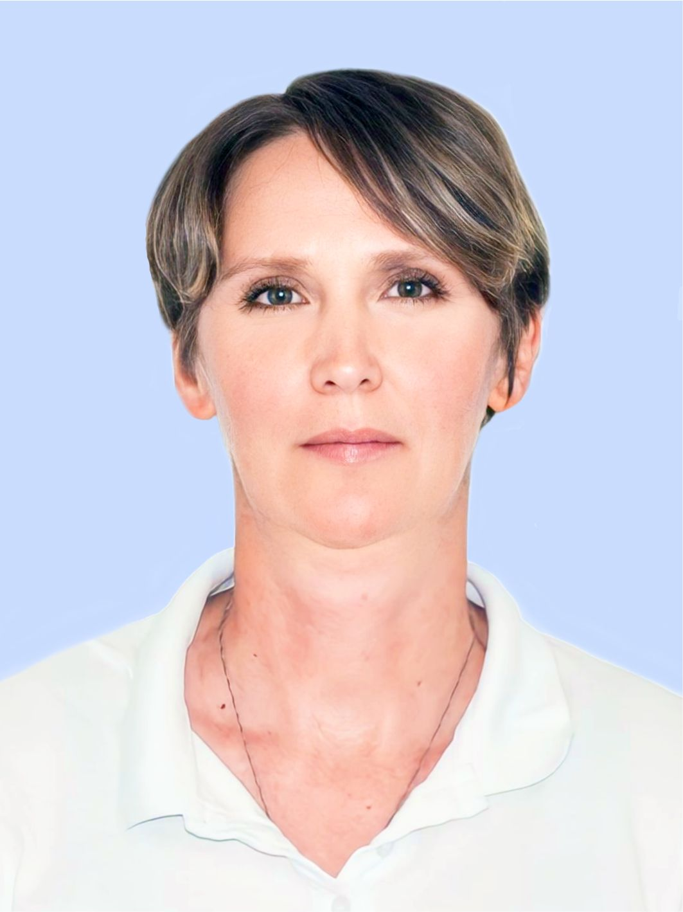

СЕРАФИМОВИЧ ЛЮБОВЬ НИКОЛАЕВНА

1976 года рождения.
Образование: высшее. В 2011 году окончила в Карельский государственный педагогический университет по специальности «Педагог дошкольной педагогики и психологии».
Место жительства: Ленинградская область, Подпорожский район, городской поселок Вознесенье.
Место работы/ род занятий: Муниципальное бюджетное общеобразовательное учреждение «Вознесенский образовательный центр», заместитель директора по воспитательной работе.
Выдвинута: Всероссийская политическая партия «ЕДИНАЯ РОССИЯ».
Семейное положение: замужем, трое детей.

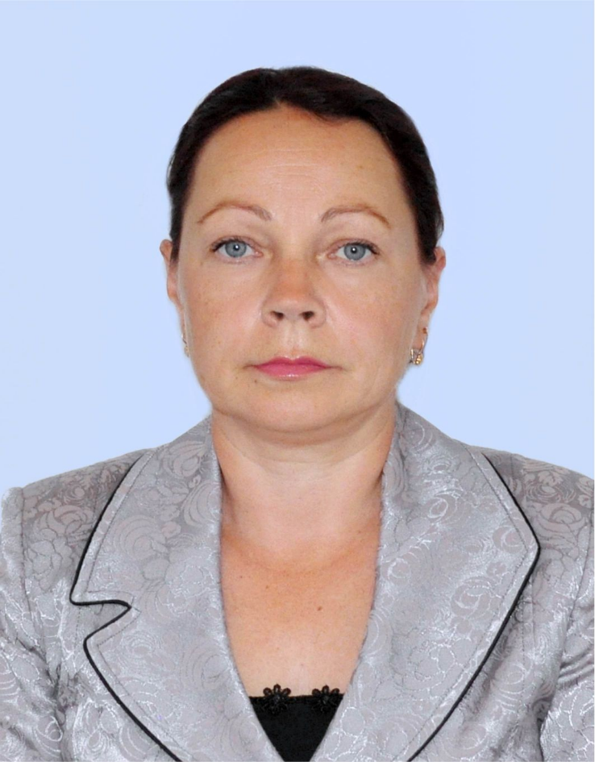

ЮКАЕВА ЕЛЕНА МИХАЙЛОВНА

1976 года рождения.
Образование: высшее. В 2004 году окончила Ленинградский государственный университет им. А.С. Пушкина, специальность «финансы и кредит»
Место жительства: Ленинградская область, Подпорожский район, город Подпорожье.
Место работы/род занятий: индивидуальный предприниматель.
Выдвинута: самовыдвижение.
Семейное положение: Замужем, два взрослых сына.

